فرایند ثبت نام پیک موتوری

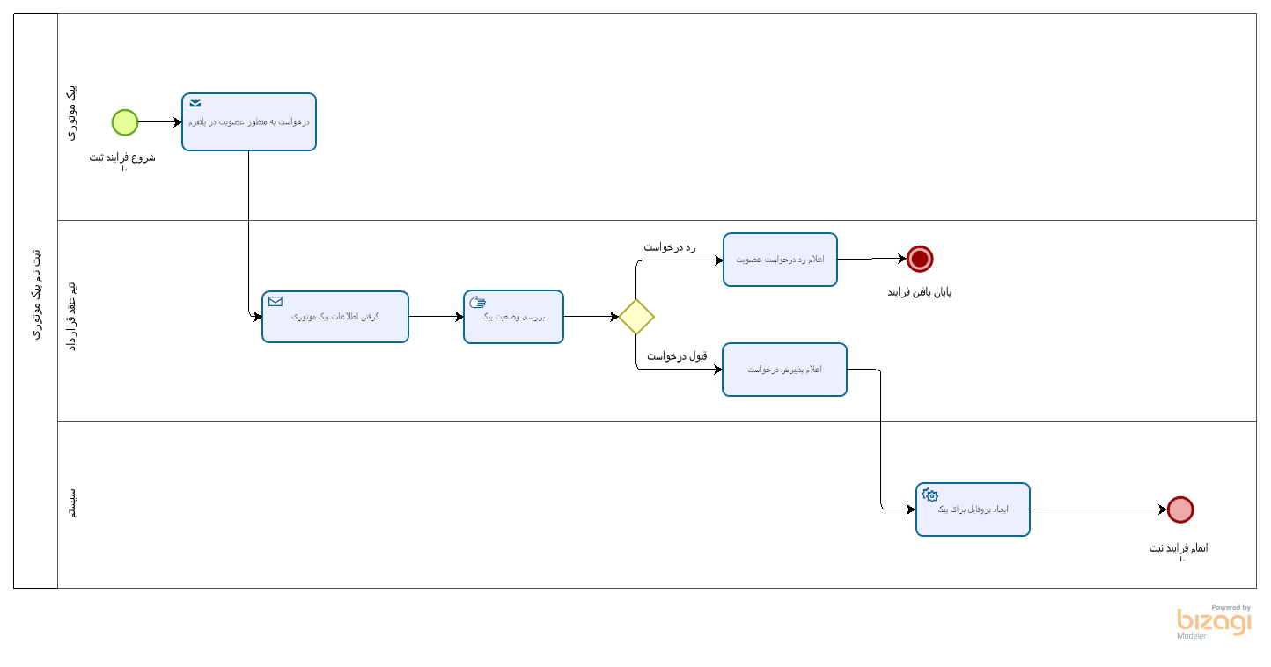

برای فرایند ثبت نام پیک موتوری یک pool وسه lane شامل پیک موتوریی، تیم عقد قرارداد و سیستم در نظر گرفتیم پس از تعریف ایونت شروع فرایند ثبت نام در تسک 1 پیک موتوری در خواستی را به منظور عضویت در پلتفرم ارسال می کند (در نتیجه نوع تسک را ارسال پیام تعریف کردیم) سپس تیم عقد قرارداد اطلاعات مورد نیاز را از پیک موتوری دریافت می کند که آن را در تسک 2 ( که از نوع دریافت پیام تعریف کردیم) بیان نمودیم سپس تیم عقد قرارداد وضعیت پیک را بررسی می کند که آن را در تسک 3 و به صورت manual task تعریف کردیم. سپس فرایند وارد یک gateway XORمی شود در اینجا اگر درخواست پیک رد شود به پیک اطلاع داده می شود که (در تسک 4 تعریف کردیم )سپس فرایند پایان می یابد (که با تعریف یک ایونت به صورت terminate از فرایند خارج می شود) در صورتی که در خواست پیک مورد قبول قرار بگیرد به پیک اطلاع داده می شود (که در تسک 5 تعریف کردیم) سپس توسط سیستم یک پروفایل برای پیک ایجاد می شود( که آن را در تسک 6 و از نوع service task تعریف نمودیم) پس از آن فرایند ثبت نام با تعریف ایونت پایان اتمام می یابد.